6 июня исполняется 225 лет со дня рождения Александра Сергеевича Пушкина.
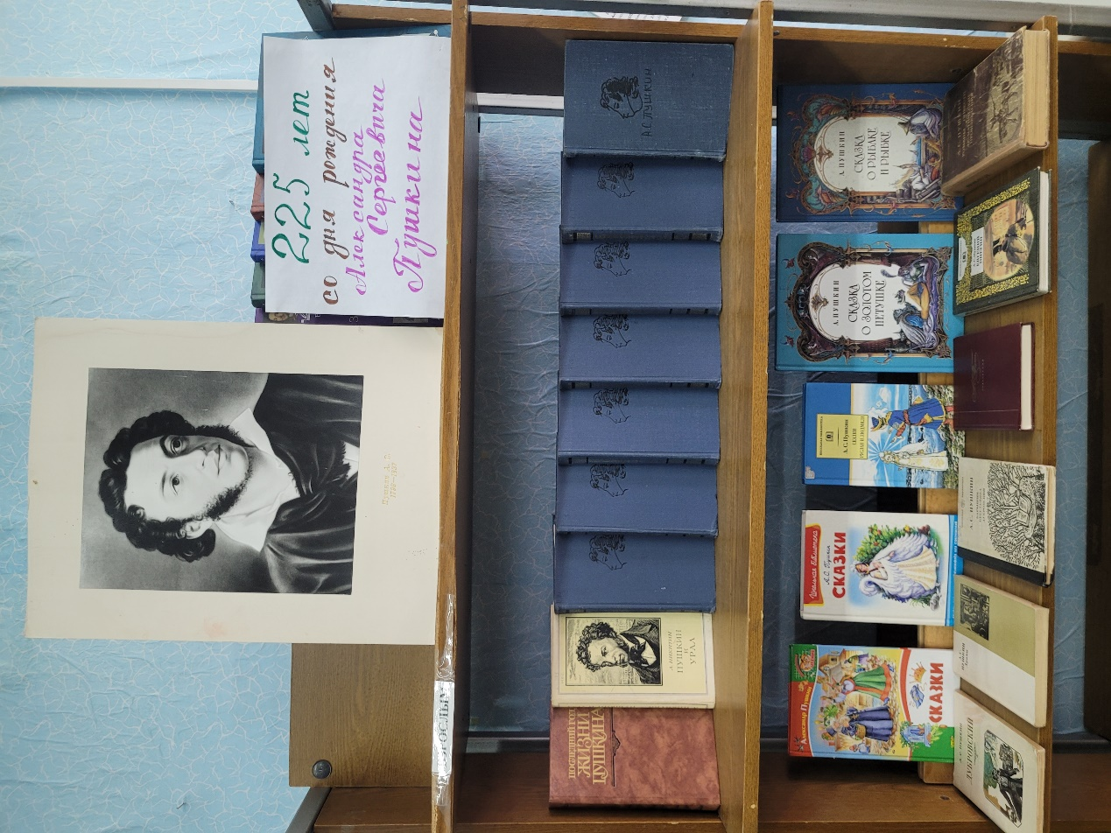
«Пушкин – это Россия, выраженная в слове»

В преддверии юбилея А.С. Пушкина собрали интересные факты о нём, которые можно представить в цифрах.
1 роман в стихах, 7 сказок, 8 драматических произведений, 12 поэм, 15 прозаических произведений и 783 стихотворения — таково творческое наследие Пушкина.
2 раза Александр Сергеевич сватался к своей будущей жене — Наталье Гончаровой.
3 месяца поэт провёл в Болдине из-за холерного карантина, и этот период оказался одним из самых продуктивных для его творчества. За столь короткий срок он успел написать «Повести Белкина», «Маленькие трагедии», последние главы «Евгения Онегина», «Домик в Коломне», «Историю села Горюхина», «Сказку о попе и о работнике его Балде» и около тридцати стихотворений.
4 кг весила прогулочная трость Пушкина — столько же, сколько дуэльный пистолет. Поэт использовал трость как тренажёр, чтобы, если придётся стреляться, привычная к такому весу рука не дрогнула.
5 томов — это объём книги «Летопись жизни и творчества А.С. Пушкина», которая сейчас, пожалуй, является самым полным исследованием о поэте.
6 лет Пушкин провёл в ссылках (четыре года — в южной ссылке и два — в Михайловском).
7 лет 4 месяца и 17 дней поэт писал «Евгения Онегина». Гонорар за произведение составил 12 тысяч рублей. Чтобы было понятно, какие это деньги, достаточно сказать, что за 2 тысячи рублей можно было взять в аренду на год одноэтажный деревянный дом в центре Москвы.
14 — номер комнаты Пушкина в Царскосельском лицее. Именно так он подписывал письма к друзьям-лицеистам даже после окончания учебного заведения.
15 лет — столько было Пушкину в момент публикации его первого стихотворения.
16 иностранными языками в той или иной мере владел поэт.
26-е место из 29 учеников Царскосельского лицея занимал Пушкин по суммарной успеваемости на момент окончания учебного заведения.
50 лет — такой был определён срок авторского права на произведения Пушкина после его смерти. Из-за этого до 1887 года его книги издавали редко. Когда же по истечении срока был выпущен первый десятитомник, читатели буквально снесли прилавок и раскупили все экземпляры.
Более 3500 книг было в личной библиотеке Александра Сергеевича.

